TRƯỜNG ĐẠI HỌC CÔNG NGHỆ SÀI GÒN
KHOA CÔNG NGHỆ THÔNG TIN
---oOo---

BÁO CÁO MÔN HỌC
THỰC TẬP TỐT NGHIỆP

Tên đề tài:

XÂY DỰNG WEBSITE TIN TỨC

TP HỒ CHÍ MINH – 2019
TRƯỜNG ĐẠI HỌC CÔNG NGHỆ SÀI GÒN
KHOA CÔNG NGHỆ THÔNG TIN
---oOo---

BÁO CÁO MÔN HỌC
THỰC TẬP TỐT NGHIỆP

Tên đề tài:

XÂY DỰNG WEBSITE TIN TỨC

Giảng viên hướng dẫn: TRẦN VĂN HÙNG
Sinh viên thực hiện: 1. LÊ GIA QUÂN
2. LAI VĂN SANG
3. TRẦN QUỐC DANH
4. ĐỖ TẤN PHÁT
5. ĐẶNG NGỌC HẢI
6. PHÙNG THANH QUÂN
7. NGUYỄN VĂN XUYÊN
8. NGUYỄN MINH NHỰT

TP HỒ CHÍ MINH – 2019

MỤC LỤC
CHƯƠNG I: GIỚI THIỆU ĐỀ TÀI 1
1.1 Đặt vấn đề 1
1.2 Mục tiêu của đề tài 1
CHƯƠNG III: ĐẶC TẢ YÊU CẦU 2
3.1. Xác định đối tượng sử dụng: 2
3.2. Yêu cầu về giao diện: 2
3.2.1. Giao diện người dùng: 2
3.2.1. Giao diện người quản trị: 2
3.3. Yêu cầu về các chức năng hệ thống: 3
3.3.1. Các chức năng chính cần dành cho độc giả như sau: 3
3.3.2. Các chức năng chính cho nhân viên quản trị: 4
3.4. Yêu cầu về phi chức năng: 4
CHƯƠNG IV: PHÂN TÍCH HỆ THỐNG 5
4.1 Sơ đồ usecase. 5
4.1 Mô hình liên kết thực thể (ERD). 6
4.2 Mô tả các thực thể. 7
CHƯƠNG V: SƠ ĐỒ LỚP 9
CHƯƠNG VI: SƠ ĐỒ TUẦN TỰ 10
6.1. Chức năng Đăng nhập 10
6.2. Chức năng Đăng kí 11
6.3. Chức năng Quản lý nhóm tin 12
6.4. Chức năng Quản lý loại tin 13
6.5. Chức năng Quản lý tin tức 14
6.6. Chức năng Thêm tin 15
6.7. Chức năng Tìm kiếm tin tức 16
CHƯƠNG VII: KẾT QUẢ XÂY DỰNG WEBSITE 17
7.1. Đạt được 17
7.1.1 Trang Chủ 17
7.1.2 Trang chi tiết tin tức 18
7.1.4 Trang tìm kiếm 19
7.1.5 Trang đăng nhập 20
7.1.6 Trang quản lý tin tức 21
7.1.7 Trang quản lý người dùng 21
7.2. Hạn chế: 21
TÀI LIỆU THAM KHẢO 22

BẢNG PHÂN CÔNG

HỌ VÀ TÊN | MSSV | CÔNG VIỆC
LÊ GIA QUÂN | DH51500890 | Code view backend.
LAI VĂN SANG | DH51501933 | Code controller, model, view backend
TRẦN QUỐC DANH | DH51500943 | Code controller view, login, register, bình luận Font-end
ĐỖ TẤN PHÁT | DH51500099 | Code model backend admin
ĐẶNG NGỌC HẢI | DH51500922 | Code model fontend.
PHÙNG THANH QUÂN | DH51502241 | Code android app, code api bằng php
NGUYỄN VĂN XUYÊN | DH51500674 | Code Controller BackEnd, Login, Rewrite URL
NGUYỄN MINH NHỰT | DH51500660 | Code Search Full Text

CHƯƠNG I: GIỚI THIỆU ĐỀ TÀI

Đặt vấn đề
Việc chuyển tải các tin tức quan trọng tới độc giả một cách nhanh nhất và nhận phản hồi tích cực dễ dàng từ độc giả đọc báo là một việc làm cần thiết trong thời đại công nghệ thông tin phát triển như hiện nay.
Hiện nay, hệ thống mạng internet nói riêng và công nghệ thông tin nói chung đang phát triển mạnh mẽ. Các điện thoại thông minh có khả năng truy cập internet ngày càng trở nên gần gũi với mọi người. Do vậy cần tìm cách đưa thông tin tới độc giả một cách nhanh chóng và tiện lợi nhất thay các phương pháp truyền thống.
Xây dựng website tin tức là giải pháp tốt để đạt được các mục tiêu trên. Độc giả có thể vào xem các thông tin mới theo các chuyên mục, phản hồi ý kiến của mình ngay khi xem hoặc có thể tìm kiếm các nội dung cũ theo nhiều tiêu chí: nội dung, loại danh mục, ngày đăng, tác giả,…
Với lí do đó, được sự hướng dẫn và giúp đỡ của thầy Trần Văn Hùng, em đã chọn đề tài “Xây dựng Website tin tức” làm báo cáo môn học Thực tập tốt nghiệp của mình.

Mục tiêu của đề tài
Mục tiêu chính của đồ án chuyên ngành là xây dựng website tin tức gồm:
+ Xây dựng thực nghiệm website đọc tin tức online.
+ Thiết kế thân thiện với người dùng và dễ dàng xem, tìm kiếm tin tức.
+ Xây dựng chức năng hỗ trợ quản lý tin tức, danh mục cho người quản trị.
Đề tài “Xây dựng Website tin tức” chỉ dừng ở mức tìm hiểu ngôn ngữ lập trình Web PHP & MYSQL & CodeIgniter framework và áp dụng xây dựng ứng dụng thực nghiệm trang Web xem tin tức trên mạng.
Website với mục đích cung cấp cho độc giả tin tức trực tuyến để cập nhật các tin tức hàng ngày tới độc giả một cách nhanh chóng nhất.

CHƯƠNG III: ĐẶC TẢ YÊU CẦU

3.1. Xác định đối tượng sử dụng:
Có 2 đối tượng sử dụng cơ bản là người dùng và nhà quản trị:
* Độc giả: Độc giả có thể xem, tìm kiếm thông tin và bình luận nội dung mà mình đang đọc.
* Nhà quản trị: Sử dụng cho người quản trị để cập nhật loại tin, tin tức, duyệt bình luận của người sử dụng.

3.2. Yêu cầu về giao diện:

3.2.1. Giao diện người dùng:
Phải có một giao diện thân thiện dễ sử dụng:
+ Màu sắc hài hoà làm nổi bật hình ảnh của tin tức, font chữ thống nhất, tiện lợi khi sử dụng.
+ Giới thiệu những thông tin về trụ sở chính của tòa soạn: Địa chỉ liên hệ của tòa soạn báo hoặc các đại lý trực thuộc, các số điện thoại liên hệ, email liên hệ.
+ Tin tức: Tin tức trong ngày, tin tức nổi bật, tìm kiếm tin tức…

3.2.1. Giao diện người quản trị:
+ Giao diện đơn giản, dễ quản lý dữ liệu.
+ Phải được bảo vệ bằng User & Password riêng của Admin.

3.3. Yêu cầu về các chức năng hệ thống:
- Người sử dụng của hệ thống gồm có:
+ Quản trị viên: là thành viên quản trị của hệ thống, có các quyền và chức năng như: thêm tài khoản, quản lý tin tức, quản lý người dùng, quản lý danh mục…
+ Thành viên: là hệ thống thành viên có chức năng: Đăng kí, đăng nhập xem, sửa thông tin cá nhân, xem tin tức, tìm kiếm tin tức, bình luận.
+ Độc giả mới: Là khách vãng lai có chức năng: Đăng kí, tìm kiếm, xem tin tức.
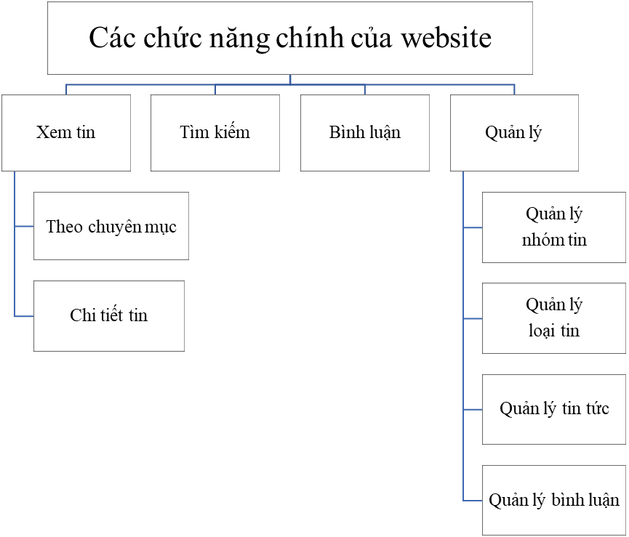
Hình 3.3. Sơ đồ chức năng của website tin tức

3.3.1. Các chức năng chính cần dành cho độc giả như sau:
- Xem tin tức:
  - Xem tóm tắt các tin theo nhiều nhóm khác nhau: Theo thể loại, theo tin hot tin được bình luận nhiều,…
  - Xem nội dung chi tiết của một tin cụ thể

- Bình luận: Độc giả khi xem một tin tức cụ thể, có thể bình luận để phản hồi về nội dung của tin mình vừa xem. Để bình luận, độc giả phải nhập vào đầy đủ thông tin và nhập đúng mã bảo vệ để đảm bảo bình luận này không phải được nhập tự động. Thông tin bình luận của độc giả về một tin nào đó được hiển thị bên dưới tin đang đọc sau khi tin đã được duyệt bởi quản trị website.
- Tìm kiếm tin: Tìm kiếm theo nội dung được xây dựng theo dạng tìm kiếm full text. Chia làm 2 cách tìm kiếm chính.
  - Tìm kiếm nhanh: Tìm kiếm theo nội dung và tiêu đề của tin.
  - Tìm kiếm nâng cao: tìm kiếm kết hợp nhiều tiêu chí: Tìm theo chuyên mục, theo nội dung, theo ngày,…

3.3.2. Các chức năng chính cho nhân viên quản trị:
- Cập nhật thông tin các chuyên mục, loại tin,
- Quản lý tin: thêm, sửa, xóa, tìm kiếm tin
- Quản lý các bình luận của người sử dụng

3.4. Yêu cầu về phi chức năng:
- Giao diện cho font-end phải là giao diện responsive hỗ trợ trên nhiều thiết bị truy cập khác nhau.
- Xây dựng các chức năng dễ sử dụng.
- Ràng buộc dữ liệu chặt chẽ.
- Quản trị CSDL bằng MySQL.
- Ngôn ngữ lập trình PHP.

CHƯƠNG IV: PHÂN TÍCH HỆ THỐNG

4.1 Sơ đồ usecase.
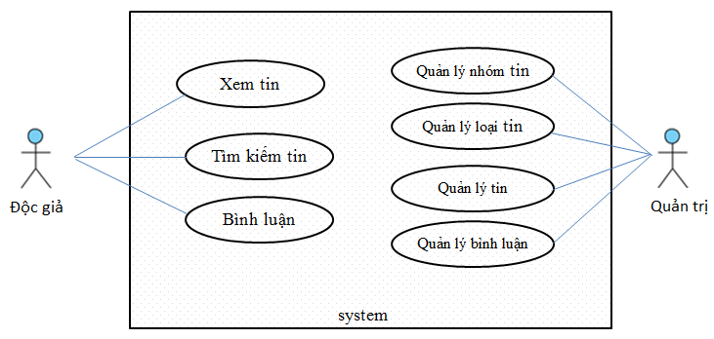

4.1 Mô hình liên kết thực thể (ERD).
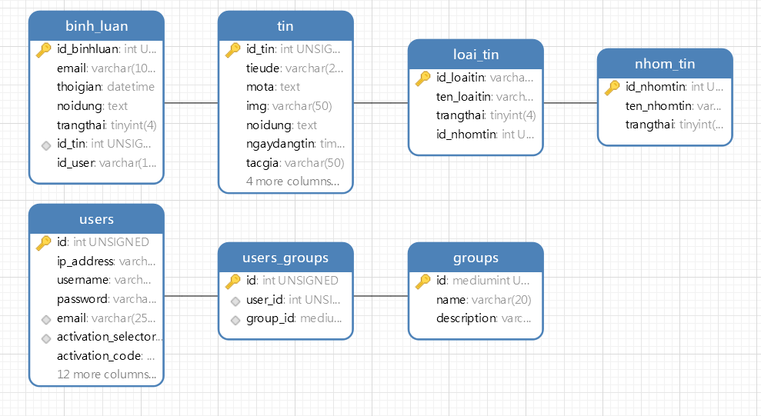

4.2 Mô tả các thực thể.
Mô tả thực thể NHOM_TIN
Thuộc tính | Kiểu | P | U | Ghi chú
Id_nhomtin | int | x | x | Mã nhóm tin
Ten_nhomtin | Varchar(50) |  | x | Tên hiển thị của nhóm tin
Trangthai | Boolean |  |  | Qui định Nhóm tin được hiển thị hay không: 1: được hiển thị, 0: không được hiển thị

Mô tả thực thể LOAI_TIN
Thuộc tính | Kiểu | P | U | Ghi chú
Id_loaitin | Varchar(5) | x | x | Mã loại tin
Ten_loaitin | Varchar(100) |  | x | Tên loại tin
Trangthai | Boolean |  |  | Qui định loại tin được hiển thị hay không: 1: được hiển thị, 0: không được hiển thị

Mô tả thực thể TIN
Thuộc tính | Kiểu | P | U | Ghi chú
Id_tin | auto increment | x | x | Mã tin tức
Tieude | Varchar(255) |  |  | Tiêu đề của tin
Hinhdaidien | Varchar(100) |  |  | Tên file hình đại diện
Mota | Varchar(255) |  |  | Đoạn mô tả ngắn cho tin tức
Noidung | Text |  |  | Nội dung tin
Ngaydangtin | Date |  |  | Ngày đăng tin
Tacgia | Varchar(50) |  |  | Tên tác giả
Solanxem | Int |  |  | Số lần tin được xem. Giá trị mặc định là 0
Tinhot | Boolean |  |  | Tin hot hay không: 1: là tin hot, 0: tin thường.
trangthai | Boolean |  |  | Xác định tin này có được hiển thị không. =1: được hiển thị.  =0: không hiển thị

Mô tả thực thể BINH_LUAN
Thuộc tính | Kiểu | P | U | Ghi chú
Id_binhluan | auto increment | x | x | Mã bình luận
email | Varchar(100) |  |  | Email của khách hàng bình luận
Thoigian | Date/time |  |  | Thời điểm bình luận
Noidung | Text |  |  | Nội dung bình luận
Trangthai | Boolean |  |  | Xác định bình luận này đã được quản trị duyệt chưa.  Trangthai=1: đã duyệt và sẽ được hiển thị. =0: chưa duyệt

Mô tả ràng buộc dữ liệu
- Số lần xem của một tin: khoảng cách thời gian giữa 2 lần xem của một tin phải lớn hơn 5 phút của một client mới được tăng thêm vào số lần xem.
- Email khách hàng nhập vào phải đúng định dạng của địa chỉ email.
- Phần tìm kiếm dữ liệu:
  - Database phải xây dựng để đáp ứng cách tìm kiếm tin tức của độc giả là full text search.
  - Tìm kiếm tin của độc giả là full text search.

CHƯƠNG V: SƠ ĐỒ LỚP
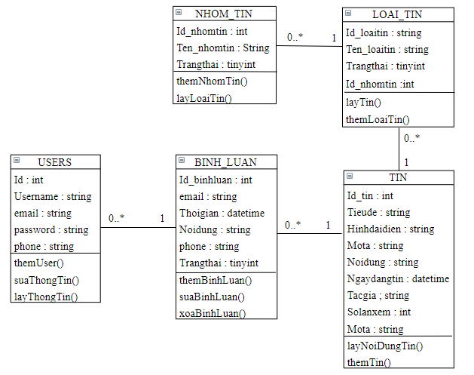

CHƯƠNG VI: SƠ ĐỒ TUẦN TỰ

6.1. Chức năng Đăng nhập
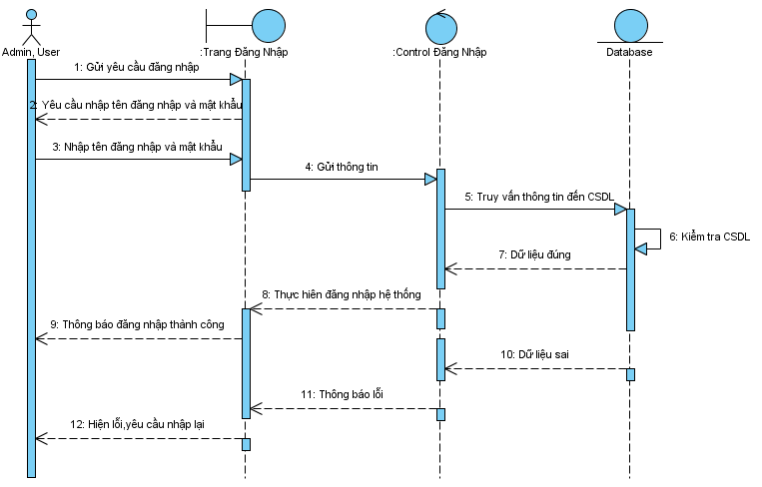
Đăng nhập

6.2. Chức năng Đăng kí
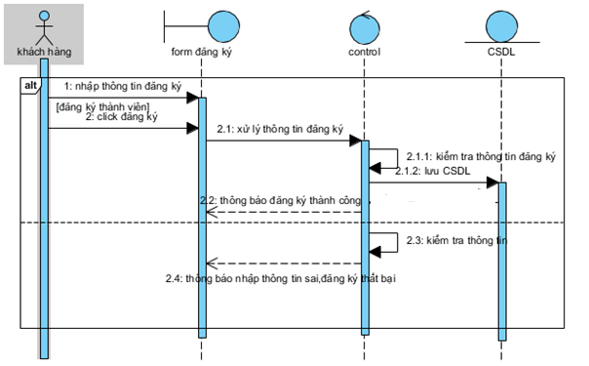

6.3. Chức năng Quản lý nhóm tin
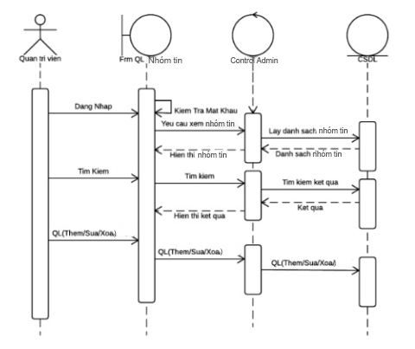
Quản lý nhóm tin

6.4. Chức năng Quản lý loại tin

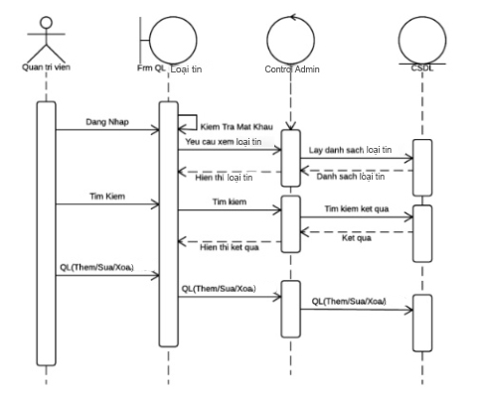
Quản lý loại tin

6.5. Chức năng Quản lý tin tức
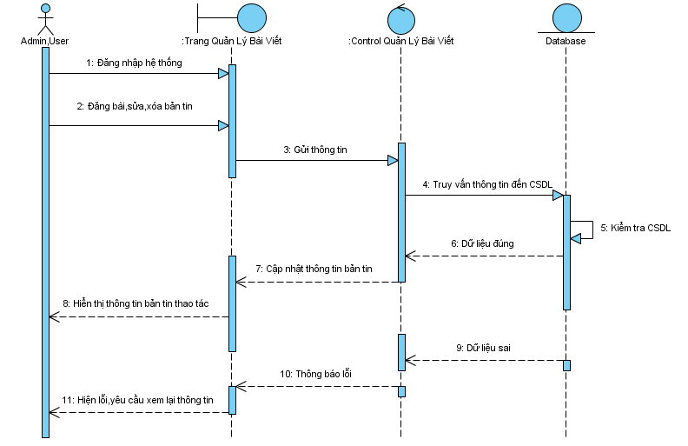
Quản lý tin tức

6.6. Chức năng Thêm tin
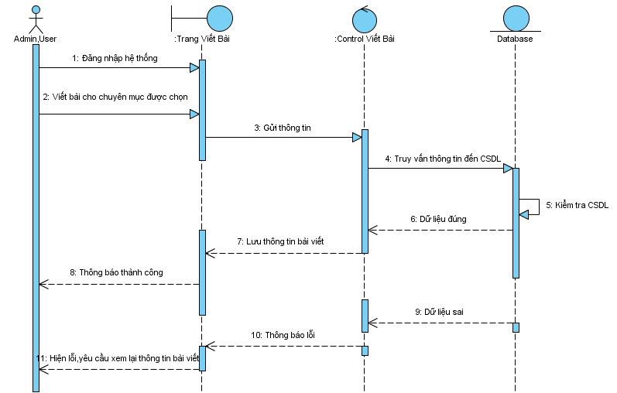
Quản lý thêm tin

6.7. Chức năng Tìm kiếm tin tức
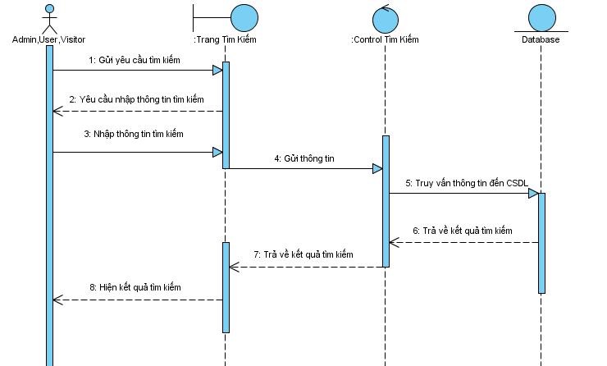
Tìm kiếm tin tức

CHƯƠNG VII: KẾT QUẢ XÂY DỰNG WEBSITE

7.1. Đạt được

7.1.1 Trang Chủ
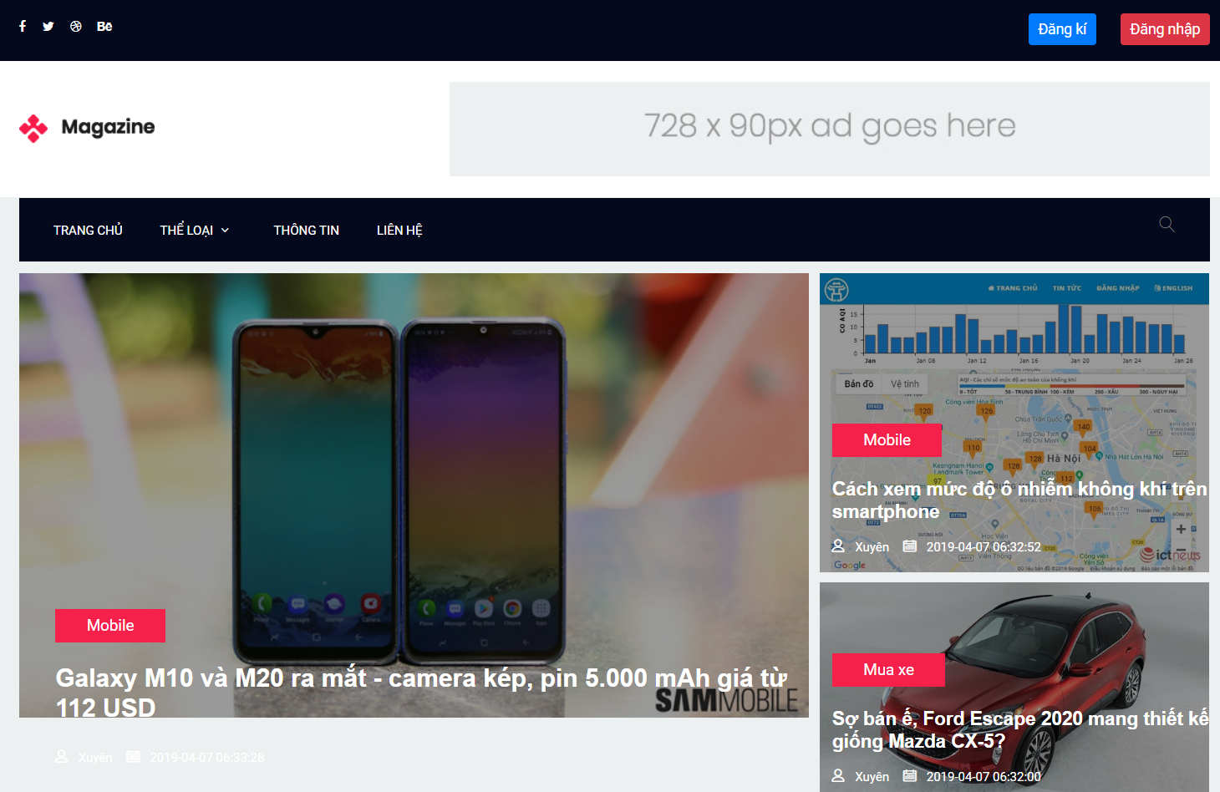
Trang chủ “site/home/index”. Cho phép độc giả xem các tin tức mới và tin tức hot của website.

7.1.2 Trang chi tiết tin tức
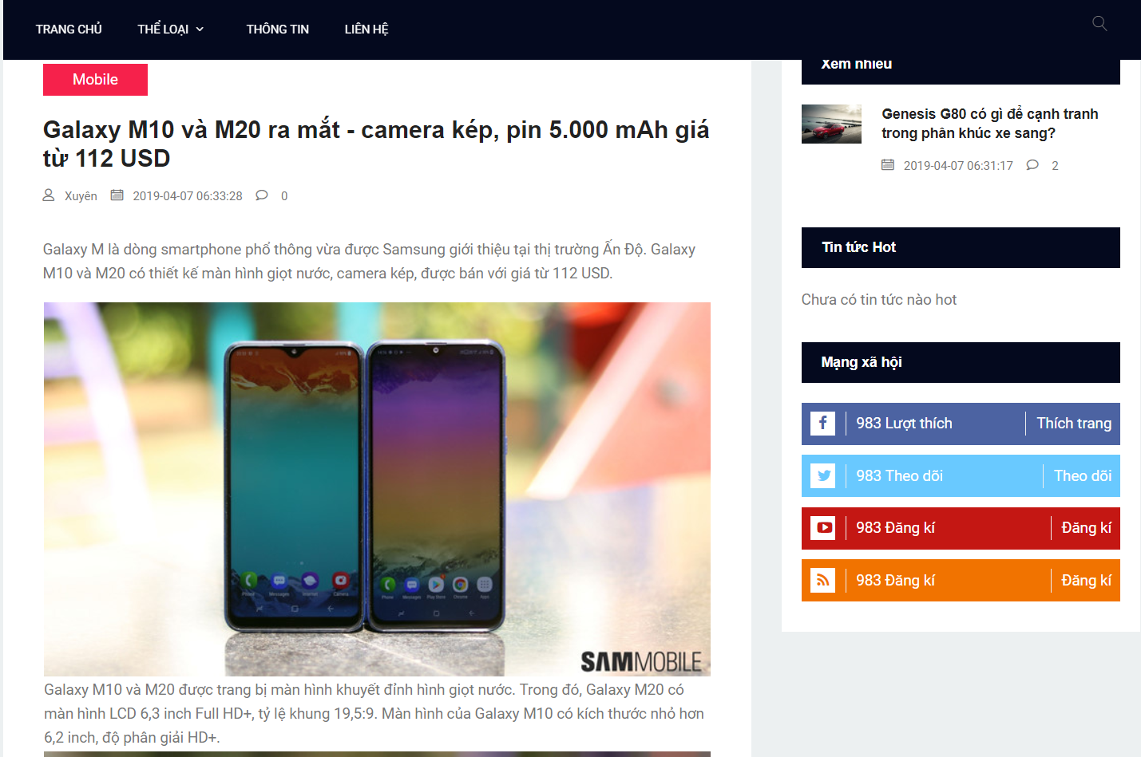
Trang tin tức“site/home/v_store”. Cho phép độc giả xem các tất cả sản có trong tòa soạn báo.

7.1.4 Trang tìm kiếm
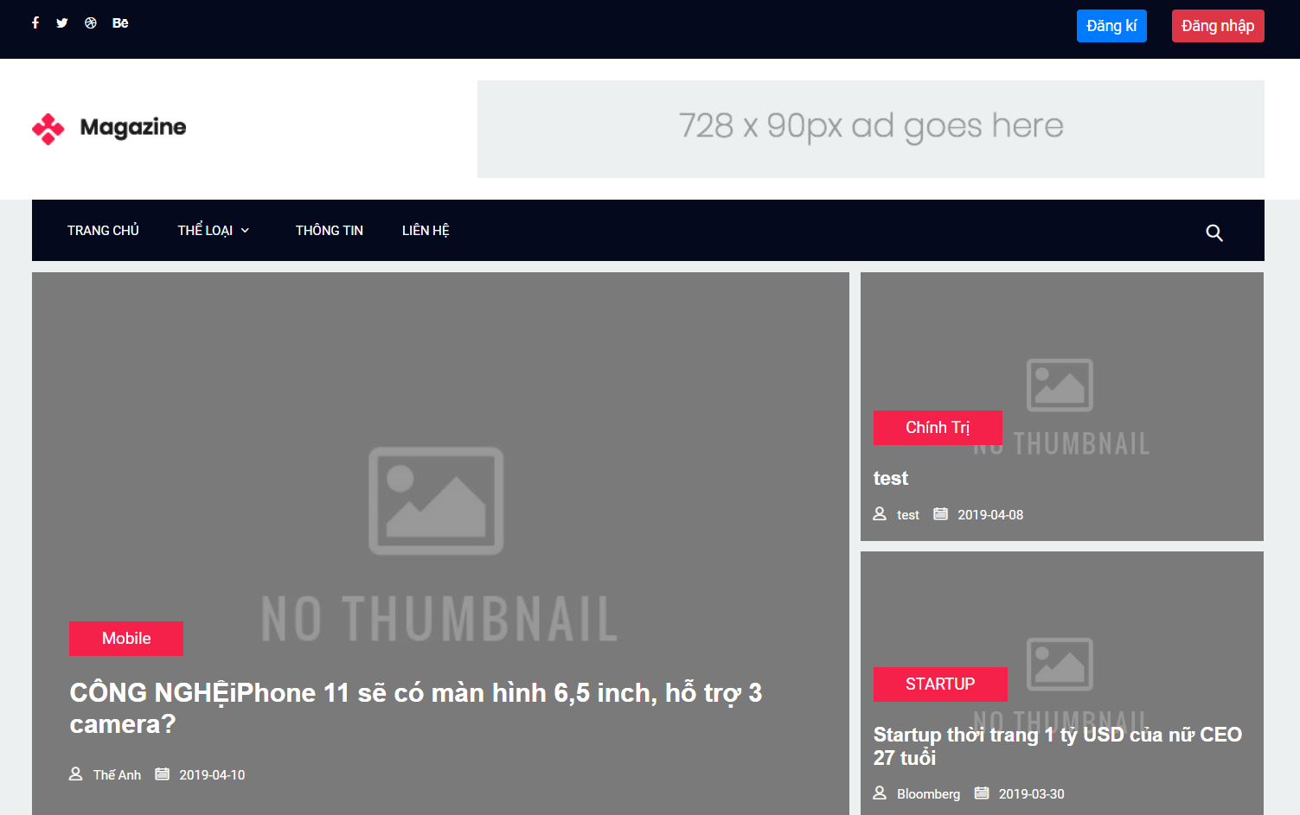
Trang tìm kiếm “site/home/v_searh”. Cho phép độc giả tìm kiếm tin tức theo từ khóa.

7.1.5 Trang đăng nhập
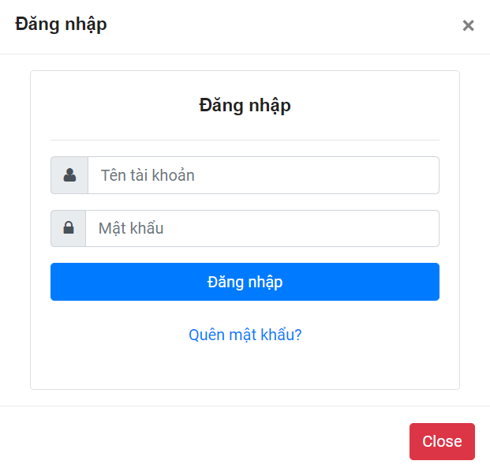

7.1.6 Trang quản lý tin tức
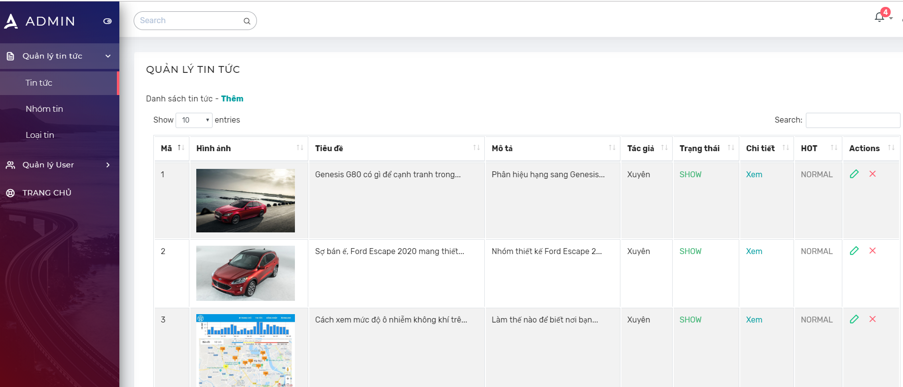

7.1.7 Trang quản lý người dùng
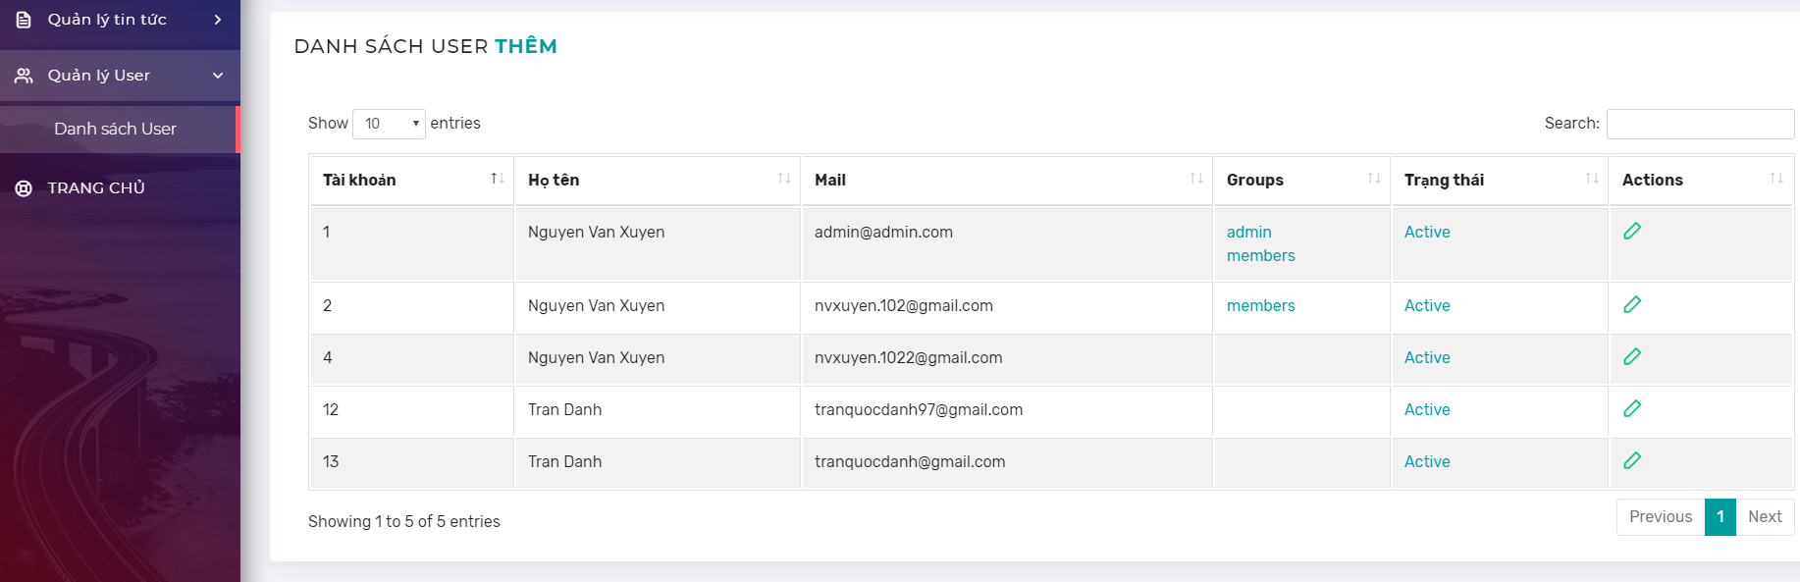

7.2. Hạn chế:
- Người xem không thể tạo bài báo mà phải cần người quản trị mới tạo được
- Giao diện cho điện thoại còn sơ sài và hạn chế.
- Người dùng có thể bình luận về bài báo nhưng phải đăng nhập mới bình luận được và còn hạn chế.

TÀI LIỆU THAM KHẢO
[1]. CodeIgniter - Wikipedia tiếng Việt - https://vi.wikipedia.org/wiki/CodeIgniter .
[2].
[3]. …

